您现在的位置：首页 > 校园新闻 > 文章正文
一切为了孩子的成长
作者：林悦 文章来源：本站原创 点击数：63 更新时间：2016-05-13 15:48:06
一切为了孩子的成长
——记薛家中心小学家长会
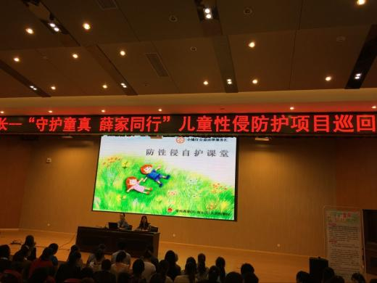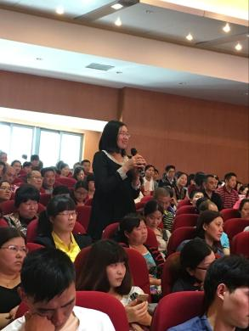
为了促进学校与家庭的联系，充分展示薛家中心小学良好的校风校貌，让每一位家长能更进一步了解学校的教育理念和教育孩子的方式，真正达到家校携手共同培养孩子的目标，薛家中心小学于5月12日下午两点半召开了一年级组家长会。
家长会上，学校请来了新北区检察院的宣讲员为家长们进行了关于如何防范性侵犯的专题讲座。专家从学生和家长这两个角度阐明了了解性侵知识的重要性。用生动鲜活的案例讲解了防范性侵的五个原则，专家还和家长们进行了现场互动，场面十分热烈。通过交流，家长们获得了许多具有参照性、可操作性的防范性侵犯的方法，对如何保护孩子有了更多的思考和更大的启发。随后袁明明主任向全体家长介绍了学校的特色、师生活动、成果等，并向家长们提出了一些教育孩子的建议，针对当前校园安全、交通安全情况进行了具体讲解，希望家长加强与学校的沟通、加强与子女的沟通，为共同教育好孩子而努力。
最后，各班班主任和任课教师介绍了学生在校学习、生活情况，并就如何正确引导孩子培养良好的学习、行为习惯以及如何注意安全等与家长们进行了交流与沟通。家长们也积极发言分享、讨论教育孩子们的经验。本学期孩子的成长变化，赢得了家长们由衷地赞叹。
一切为了孩子的成长，通过家长会的召开，为学校和家庭架起了沟通的桥梁，形成了学校、教师、家庭的教育合力。拉近了学校与家长间的距离，融洽了教师与家长们的关系，对学校和学生的发展起到了良好的促进作用。

